Reisverslag Tiroler 16-07-2005 23-07-2005 Neustift

15 juli : om 18h in Aalst vertrokken naar Barchon en daar om 20h45 vertrokken naar Neustift met amper 17 personen , de andere stapten af in Seefeld en Innsbruck en Telfes.

16 juli: om 8h kwam ik in Neustift in het hotel aan.

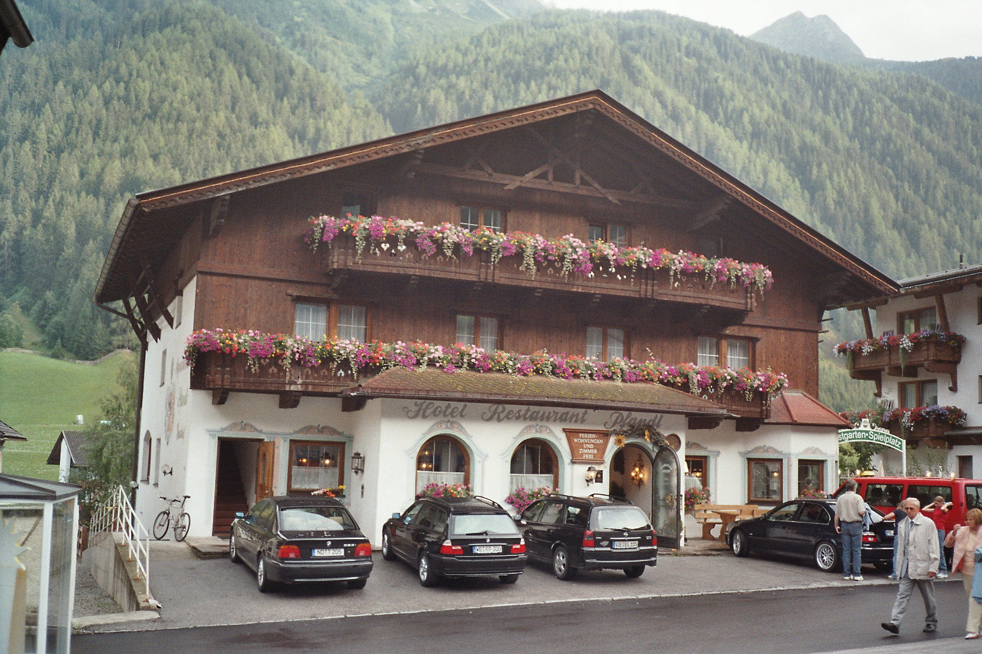

De hotelbaas was zeer vriendelijk, dan naar de kamer ( mooi), douchen en alles opbergen en gaan ontbijten. Om 11h was ik al weg naar de Starkenbergerhutte ( 2226m ) en om 13h45 was ik boven , in het terugkomen begon het lichtjes te regenen.
…………………………………………………………………………………………………
17 juli : de Stubaicard gaan komen ( 45 euro voor 5 dagen ) en dan met de Elferlift naar boven en voortwandelen naar de Elferhutte ( 2080 m )- Karalm ( 1747 m )- Pinisalm (1366 m ) Issenageralm (1365m ) en dan terug naar de Elferlift en naar beneden en dan met de bus naar Fulpmes en met de lift naar het mittelstation – Vegor ( 1266m ) en in Rastbichl naar beneden en dan naar het hotel.
…………………………………………………………………………………………………...
18 juli :met de bus naar Mutterbergalm en met de lift naar de Dresdnerhutt2308)

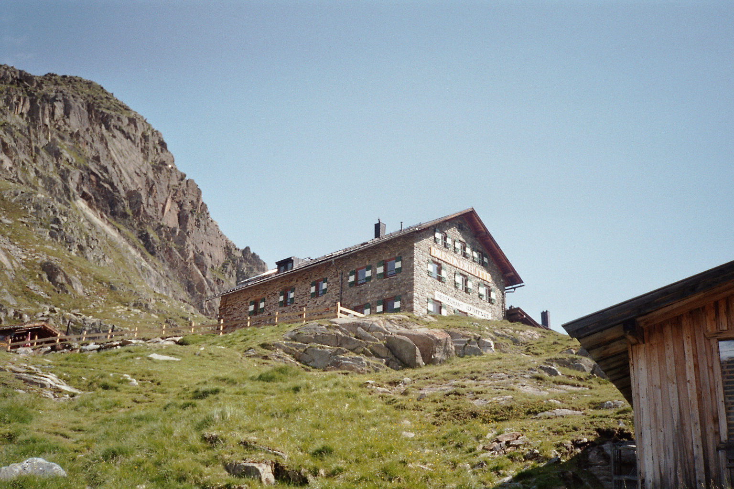

Dan terug de lift in en naar 2900 m Eisgrat op 2600 m en dan terug en de beklimming van de Pieljoch aanvatten ( 2672 m), deze vond ik wel zwaar , beklimming op sommige plaatsen met stalen kabels en de afdaling terug met stalen kabels en houten planken en zeer veel wind.
Dan naar de Sulzenauhutte ( 2191 m ) en dan de Sulzenaualm en dan naar Grabaalm en ondertussen regen en onweer en dan met de bus naar Neustift en daar droog !!!.
…………………………………………………………………………………………………
19 juli :met de bus naar Fulpmes en de lift naar boven : Kreuzjoch : 2100 m- Senjochstuberl.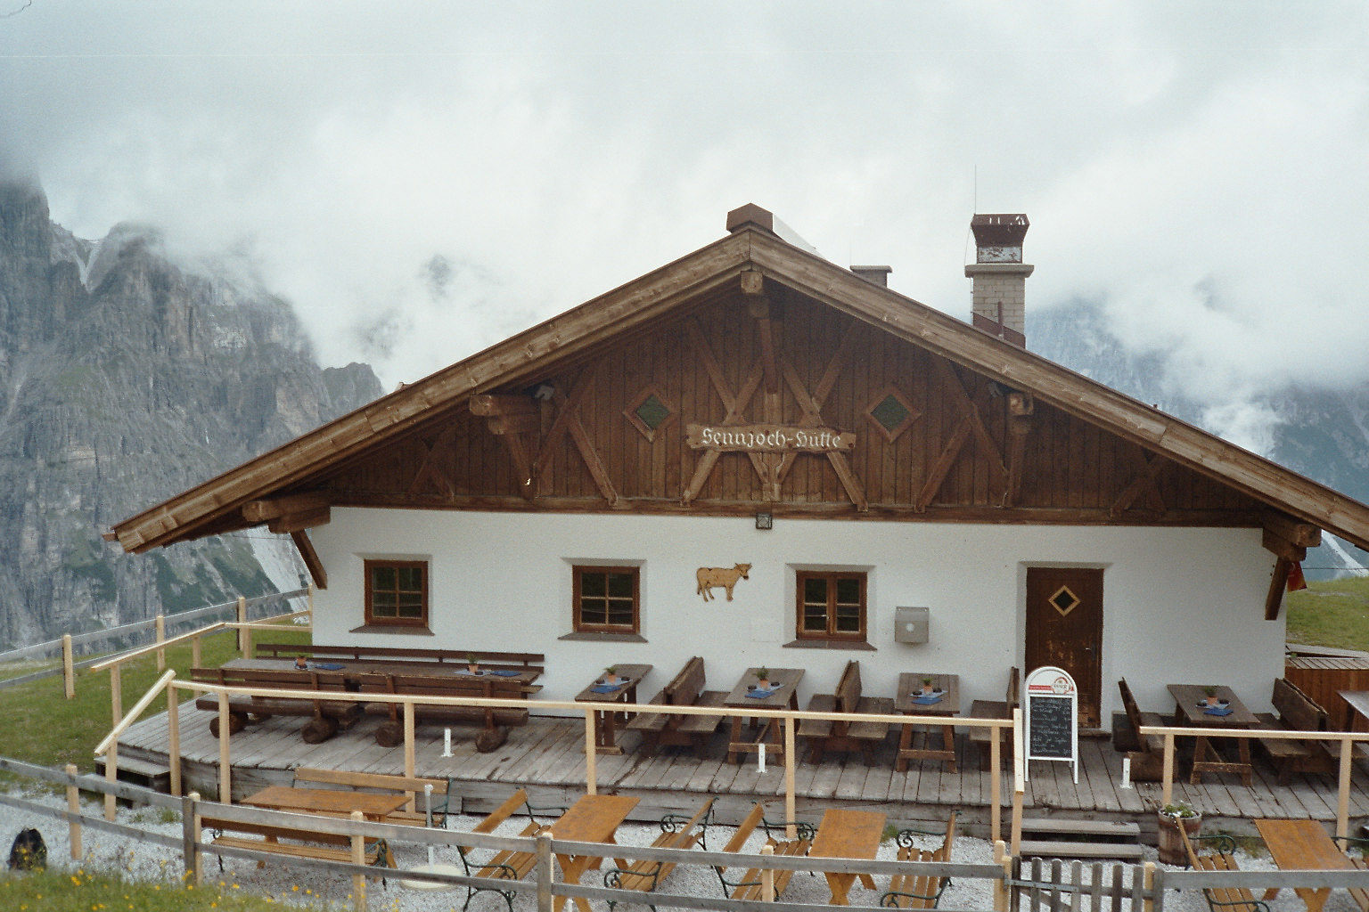

Daar heb ik dan gegeten en dan naar de Zirmachalm 1936 m en de Schlickeralm 1643 m en dan naar Froneben en met de lift naar beneden en terug naar Neustift.
…………………………………………………………………………………………………
20 juli: Prachtig weer 30 graden .
Met de bus naar Neder en dan langs Herrengasse naar Kampl en Medrazzer Stille en naar Mieders en met de lift naar boven naar Koppeneck 1605 m en Ochsenhutte 1582 m en om
17 h terug naar beneden en met de bus van Mieders naar Neustift.
…………………………………………………………………………………………………..
21 juli: De laatste dag van mijn Stubaicard , dus met de bus naar Fulpmes en met het treintje naar Innsbruck . Deze morgen zwaar bewolkt en motregen maar toen ik in Innsbruck aankwam kwam de zon erdoor en werdt het warm.Het is een mooie stad maar ik doe toch liever een echte wandeling, maar ik wou nog eens terug naar Innsbruck voor een paar cadeautjes voor mijn vrouw en … onze poes ( halsbandjes ) en om 16 h dan terug naar Neustift.
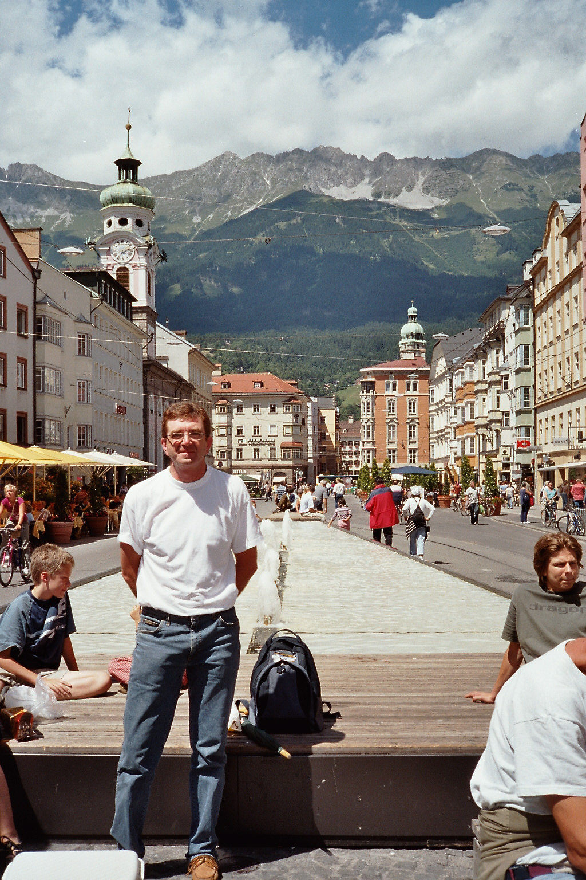

…………………………………………………………………………………………………
22 juli : Vandaag terug naar de Starkenbergerhutte en daar eten en dan naar Innerputschnell –Rastbichl en Zegger en dan langs de …de Bezinningsweg naar Neustift.
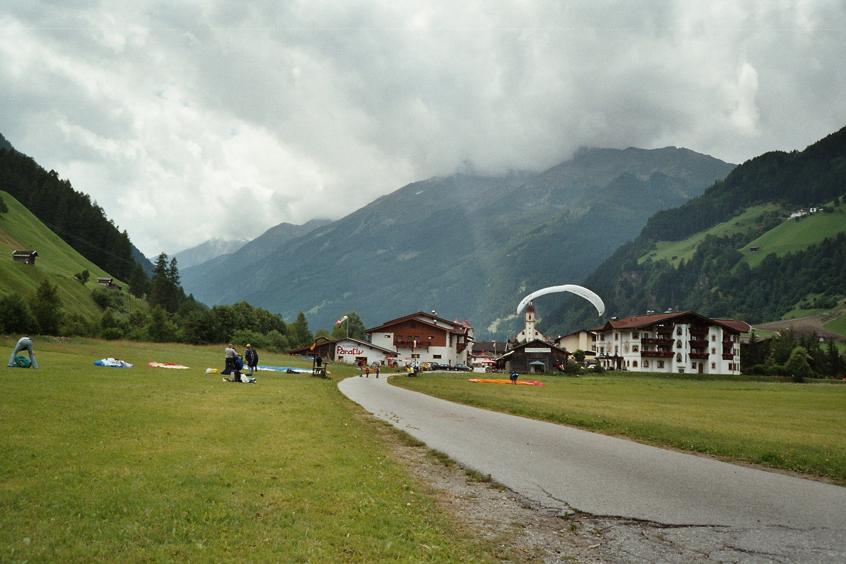
…………………………………………………………………………………………………
23 juli : om 10 h moest ik de kamer verlaten en dan wat rondwandelen in het dorp en ’s middags eten in het hotel ( zoals altijd zeer goed ) en om 17 h me douchen .
De hotelbaas zei dat ik bij hen mocht douchen , en dan afscheid nemen met een paar schnabs.
Ik was daar zeer goed in Hotel Pfandl.
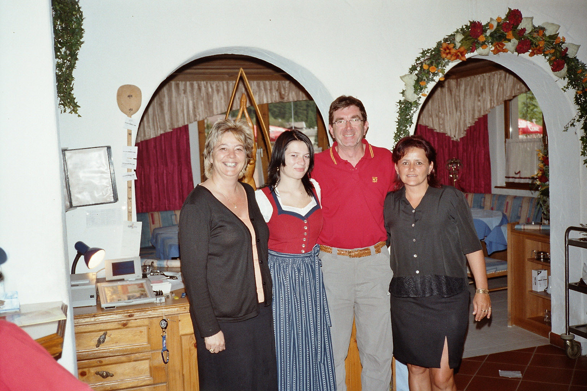

Dan om 19h met de bus terug naar Belgie met een paar tussenstoppen in Duitsland en om 9h 15 in Aalst.
Zo dat was het , terug zoals vorig jaar goed gewandeld en als ik de vergelijking maak Solden en Neustift , dan vind ik Neustift toch gezelliger dan Solden.
Groeten van Tiroler.

